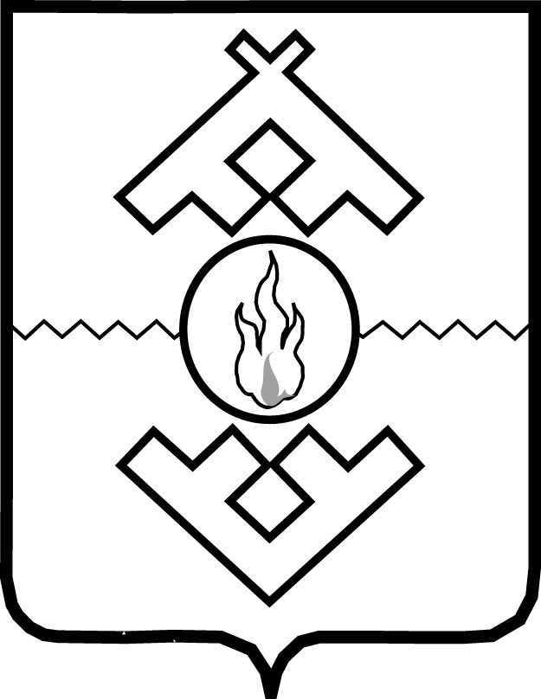

Департамент образования, культуры и спорта
Ненецкого автономного округа
ПРИКАЗ

от 12 мая 2017 г. № 32
г. Нарьян-Мар

О внесении изменений в Порядок организации индивидуального отбора при приеме либо переводе в государственные образовательные организации Ненецкого автономного округа для получения основного общего и среднего общего образования с углубленным изучением отдельных учебных предметов или для профильного обучения

Руководствуясь пунктом 32 части 3 статьи 4 закона Ненецкого автономного округа от 16.04.2014 № 12-оз «Об образовании в Ненецком автономном округе» ПРИКАЗЫВАЮ:
1. Внести в подпункты 1 и 2 пункта 11, подпункт 3 пункта 12 Порядка организации индивидуального отбора при приеме либо переводе в государственные образовательные организации Ненецкого автономного округа для получения основного общего и среднего общего образования с углубленным изучением отдельных учебных предметов или для профильного обучения, утвержденный приказом Департамента образования, культуры и спорта Ненецкого автономного округа от 10.08.2015 № 112, изменения, заменив слова «при поступлении в десятый класс» словами «при поступлении или переводе на обучение по образовательным программам среднего общего образования».
2. Настоящий приказ вступает в силу со дня его официального опубликования.

Исполняющий обязанности
руководителя Департамента Л.В. Гущина

